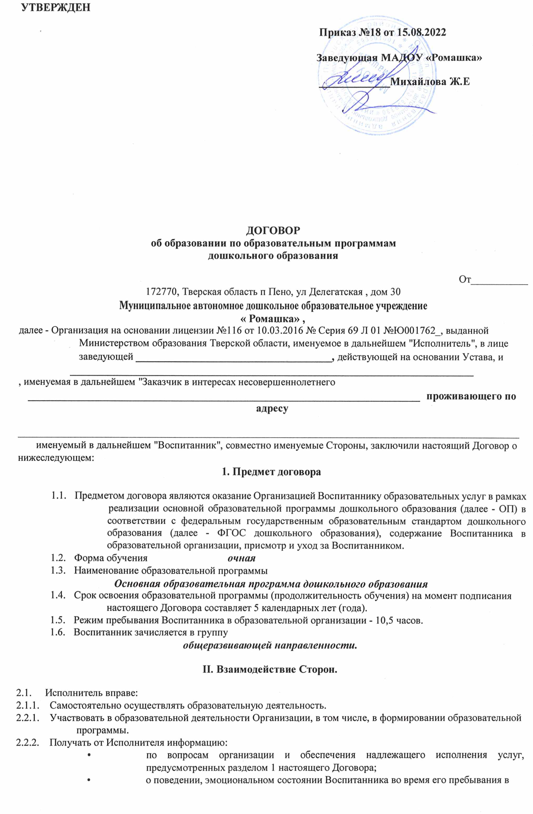Организации, его развитии и способностях, отношении к образовательной деятельности.
- Знакомиться с уставом Организации, с лицензией на осуществление образовательной деятельности, с образовательными программами и другими документами, регламентирующими организацию и осуществление образовательной деятельности, права и обязанности Воспитанника и Заказчика.
- Выбирать виды дополнительных образовательных услуг, в том числе, оказываемых Исполнителем Воспитаннику за рамками образовательной деятельности на возмездной основе.
- Находиться с Воспитанником в образовательной организации в
период его адаптации в течение 5 дней, при наличии медицинского заключения о состоянии здоровья.
- Принимать участие в организации и проведении совместных мероприятий с детьми в Организации
(утренники, развлечения, физкультурные праздники, досуги, дни здоровья и др.).
2.2.7. Предоставлять Воспитаннику дополнительные образовательные услуги (за рамками образовательной деятельности), наименование, объем и форма которых определены в приложении, являющемся неотъемлемой частью настоящего Договора (далее - дополнительные образовательные услуги).
- Исполнитель обязан:
- Обеспечить Заказчику доступ к информации для ознакомления с уставом Организации, с лицензией на
осуществление образовательной деятельности, с образовательными программами и другими документами, регламентирующими работу Организации и осуществление образовательной деятельности, права и обязанности Воспитанников и Заказчика.
- Обеспечить надлежащее предоставление услуг, предусмотренных разделом I настоящего Договора, в полном
объеме в соответствии с федеральным государственным образовательным стандартом, образовательной программой и условиями настоящего Договора.
- Обеспечивать охрану жизни и укрепление физического и психического здоровья Воспитанника, его
интеллектуальное, физическое и личностное развитие, развитие его творческих способностей и интересов.
- При оказании услуг, предусмотренных настоящим Договором, учитывать индивидуальные потребности
Воспитанника, связанные с его жизненной ситуацией и состоянием здоровья, определяющие особые условия получения им образования, возможности освоения Воспитанником образовательной программы на разных этапах ее реализации.
- При оказании услуг, предусмотренных настоящим Договором, проявлять уважение к личности Воспитанника,
оберегать его от всех форм физического и психологического насилия, обеспечить условия укрепления нравственного, физического и психологического здоровья, эмоционального благополучия Воспитанника с учетом его индивидуальных особенностей.
- Создавать безопасные условия обучения, воспитания, присмотра и ухода за Воспитанником, его содержания в
образовательной организации в соответствии с установленными нормами, обеспечивающими его жизнь и здоровье.
- Обучать Воспитанника по образовательной программе, предусмотренной пунктом 1.3 настоящего Договора.
- Обеспечить реализацию образовательной программы средствами обучения и воспитания, необходимыми для
организации учебной деятельности и создания развивающей предметно-пространственной среды.
- Обеспечивать Воспитанника необходимым сбалансированным 4 разовым питанием.
- Переводить Воспитанника в следующую возрастную группу
- Обеспечить соблюдение требований Федерального закона от 27 июля 2006 г. N 152-ФЗ "О персональных данных" в части сбора, хранения и обработки персональных данных Заказчика и Воспитанника.
- Заказчик обязан:
- Соблюдать требования учредительных документов Исполнителя, правил внутреннего распорядка и иных локальных нормативных актов, общепринятых норм поведения, в том числе, проявлять уважение к педагогическим и научным работникам, техническому, административно-хозяйственному, учебно-вспомогательному, медицинскому и иному персоналу Исполнителя и другим воспитанникам, не посягать на их честь и достоинство.
- При поступлении Воспитанника в образовательную организацию и в период действия настоящего Договора своевременно предоставлять Исполнителю все необходимые документы, предусмотренные Уставом образовательной организации.
- Незамедлительно сообщать Исполнителю об изменении контактного телефона и места жительства.
- Обеспечить посещение Воспитанником образовательной организации согласно правилам внутреннего распорядка Исполнителя.
- Информировать Исполнителя о предстоящем отсутствии Воспитанника в образовательной организации или его болезни.
В случае заболевания Воспитанника, подтвержденного заключением медицинской организации либо выявленного медицинским работником Исполнителя, принять меры по восстановлению его здоровья и не допускать посещения образовательной организации Воспитанником в период заболевания.
- Предоставлять справку после перенесенного заболевания, а также отсутствия ребенка более 5 календарных дней (за исключением выходных и праздничных дней), с указанием диагноза, длительности заболевания, сведений об отсутствии контакта с инфекционными больными.
- Бережно относиться к имуществу Исполнителя, возмещать ущерб, причиненный Воспитанником имуществу Исполнителя, в соответствии с законодательством Российской Федерации.
- Ежедневно лично передавать и забирать ребенка у воспитателя, не передоверять лицам, не достигшим 16 лет. Воспитатели не несут ответственности за ребенка, не переданного лично воспитателю.
- Не допускать наличия у ребенка при посещении Учреждения опасных для жизни и здоровья игрушек, предметов, средств, веществ, приводящих к взрывам, пожарам, травмированию. Образовательное учреждение также не несет ответственности за сохранность, принесенных ребенком из дома украшений, игрушек, ценных вещей, предметов.
- Размер, сроки и порядок оплаты за присмотр и уход
за Воспитанником
- Стоимость услуг Исполнителя по присмотру и уходу за Воспитанником
(далее - родительская плата) составляет:
55,85 рублей в день (Постановление Администрации Пеновского муниципального округа № 627 от 06.12.2022

Не допускается включение расходов на реализацию образовательной программы дошкольного образования, а также расходов на содержание недвижимого имущества образовательной организации в родительскую плату за присмотр и уход за Воспитанником.
- Начисление родительской платы производится из расчета фактически оказанной услуги по присмотру и уходу, соразмерно количеству календарных дней, в течение которых оказывалась услуга.
- Заказчик ежемесячно
вносит родительскую плату за присмотр и уход за Воспитанником, указанную в пункте 3.1 настоящего Договора.
Оплата производится в срок не позднее 25 числа месяца - периода, подлежащего оплате, в безналичном порядке основании выставленного счета.
- Ответственность за неисполнение или ненадлежащее
исполнение обязательств по договору, порядок
разрешения споров /
- За неисполнение либо ненадлежащее исполнение обязательств по настоящему Договору Исполнитель и Заказчик несут ответственность, предусмотренную законодательством Российской Федерации и настоящим Договором.
- Основания изменения и расторжения договора

- Условия, на которых заключен настоящий Договор, могут быть изменены по соглашению сторон.
5. 2. Все изменения и дополнения к настоящему Договору должны быть совершены в письменной форме и подписаны уполномоченными представителями Сторон.
5.3. Настоящий Договор может быть расторгнут по соглашению сторон. По инициативе одной из сторон настоящий Договор может быть расторгнут по основаниям, предусмотренным действующим законодательством Российской Федерации.
VI. Заключительные положения
- Настоящий договор вступает в силу со дня его подписания Сторонами и действует до поступления воспитанника в школу
- Настоящий Договор составлен в экземплярах, имеющих равную юридическую силу, по одному для каждой из Сторон.
- Стороны обязуются письменно извещать друг друга о смене реквизитов, адресов и иных существенных изменениях.
- Все споры и разногласия, которые могут возникнуть при исполнении условий настоящего Договора, Стороны будут стремиться разрешать путем переговоров.
- Споры, не урегулированные путем переговоров, разрешаются в судебном порядке, установленном законодательством Российской Федерации.
- Ни одна из Сторон не вправе передавать свои права и обязанности по настоящему Договору третьим лицам без письменного согласия другой Стороны.
- При выполнении условий настоящего Договора Стороны руководствуются законодательством Российской Федерации.
VII. Дополнительные условия.
Доверяю забирать моего ребенка
(Фамилия, имя, дата рождения ребенка) из МАДОУ «Ромашка» следующим лицам:
№  1 | Фамилия, имя, отчество | степень  родства | Паспорт (серия, номер) | выдан | Дата выдачи | Адрес проживания
2
3
4
Внимание! Лицо, которому Вы доверяете забирать ребенка из детского сада должно быть совершеннолетним VIII. Реквизиты и подписи сторон.

Исполнитель
Заказчик

Я,, даю согласие администрации МАДОУ « Ромашка» на обработку моих персональных данных и персональных данных моего ребенка ( моих детей) в соответствии с п З ст. З Федерального закона №15 от 27.07.2006 г « О персональных данных» с даты подписания данного договора до его письменного отзыва.
Отметка о получении 2-го экземпляра Заказчиком
Дата: Подпись:

Приложение
к примерной форме договора
об образовании по образовательным
программам дошкольного образования,
утвержденной приказом
Министерства образования
и науки Российской Федерации
от 13 января 2014 года N 8

N п/п | Наименование дополнительной образовательной | Форма предоставления (оказания) | Наименование образовательной программы | Количество часов
 | услуги | услуги (индивидуальная, групповая) | (части образовательной программы) | в неделю | всего

VIII. Реквизиты и подписи сторон.

Исполнитель
Заказчик

____________________
Отметка о получении 2-го экземпляра Заказчиком
Дата: Подпись:

